Микова Г.М., учитель русского языка и литературы
МАОУ Гамовская средняя школа»,
Шешина Л.А., учитель русского языка и литературы
МАОУ «Гамовская средняя школа»
ФОРМИРОВАНИЕ МЕТАПРЕДМЕТНОГО РЕЗУЛЬТАТА «ПОИСК И ПРЕОБРАЗОВАНИЕ ИНФОРМАЦИИ»
Формирование метапредметного результата «Поиск и преобразование информации» является важнейшей задачей современной школы.
Основой формирования метапредметных результатов обучения служат универсальные учебные действия, которые выполняются при работе с различными текстами.
Метапредметные задания 5 класс
Необычные мосты мира
В современном мире мосты перестали быть лишь средством преодоления каких-либо преград. Все чаще они становятся настоящими достопримечательностями. А самые необыкновенные из них даже заносят в Книгу рекордов Гиннесса. Сделать каждый мост уникальным – задача дизайнеров и архитекторов.
Один из самых необычных и высоких мостов – мост-виадук Мийо – расположен во Франции. Он выше, чем Эйфелева башня. Когда проезжаешь по этому архитектурному чуду, кажется, будто находишься под облаками.
А в Амстердаме, столице Нидерландов, построили самый причудливый мост в мире. Он называется «Питон» из-за своей змеевидной формы.
Есть мосты, по которым плавают корабли. Самый большой мост Европы построен в Германии в Магдебурге. Он соединяет на два берега, а два канала. По нему могут не только плавать корабли, но и ходить люди.
Существуют мосты не только для людей, но и для животных. Так, в Национальном парке Банф в Канаде построили мост, по которому дикие животные могут безопасно перейти дорогу и не погибнуть под колесами автомобилей.
Но мосты можно не только строить. Жители одной индийской деревни выращивают мосты из корней каучуконосного фикуса, направляя корни деревьев в нужную сторону. Такие конструкции получаются небольшими, но выдерживают вес более 50 человек и устойчивы к наводнениям, которые случаются в этих местах довольно часто.

Задание 1.Метапредметнй результат: овладеть разными источниками информации.
Сколько лексических значений имеет слово «мост»? К каким источникам можно обратиться, чтобы узнать значение этого слова? Выпиши эти значения._______________________________________
В русском словаре есть выражение «сжечь мосты». В каком словаре можно посмотреть значение этого выражения. Напиши название словаря и значение данного выражения_________________________________________

Критерии:
Верно определены оба источника -2б.
Верно определен один источник – 1б.
Неверно/не определены источники – 0б.

Задание 2. Метапредметный результат: уметь работать с разными печатными источниками.

Используя справочную литературу, запиши объяснения слов, встречающихся в тексте:
Уникальный______________________________________
Причудливый______________________________________

Критерии:
Верно объяснены значение двух слов -2б.
Верно объяснены значения одного слова -1б.
Неверно/не объяснены значения слов -0б.

Задание 3. Метапредметный результат: уметь работать с различными электронными источниками.

В тексте даны описания необычных мостов мира. Найди фотографии данных мостов в Интернете и скопируй их на диск.

Критерии:
Найдено верное изображение 5 мостов – 5б.
Найдено верное изображение 4 мостов – 4б.
Найдено верное изображение 3 мостов – 3б.
Найдено верное изображение 2 мостов – 2б.
Найдено верное изображение 1 моста -1б.
Не найдено/неверно найдено изображение всех мостов-0б.

Задание 4. Метапредметный результат: уметь работать с текстом (упорядочивать информацию по заданному основанию)

На основании текста объедини слова в пары. Соедини их стрелками.
 | Мийо | Книга | Парк
Столица |  | Эйфелева |  | Башня
 | Банф | Мост-виадук | Гиннесса | Амстердам

Критерии:
Верно образовано 5 пар -5б.
Верно образовано 4 пары -4б.
Верно образовано 3 пары -3б.
Верно образовано 2 пары -2б.
Верно образован1 пара -1б.
Неверно/не образованы пары -0б.

Задание 5.Метапредметный результат: уметь работать с информацией из разных текстов.

Сравни текст и изображения стран, в которых находятся необыкновенные мосты мира. Исправь ошибки.

А. Франция
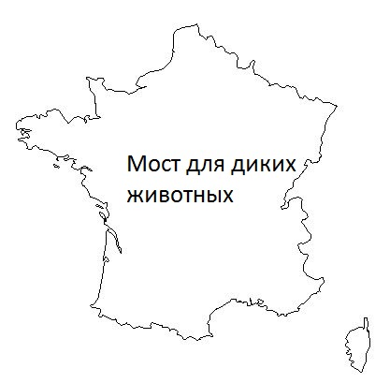

Б. Нидерланды
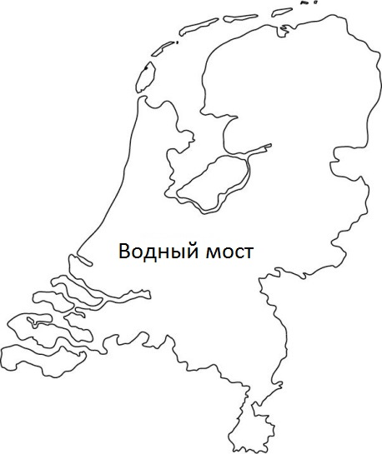

В. Германия
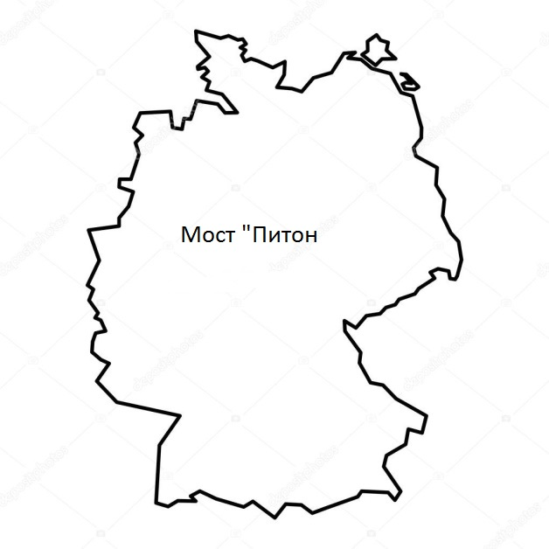
Г. Канада
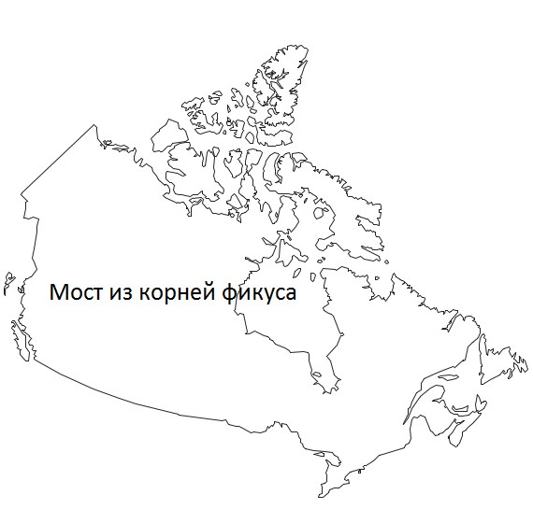
Д. Индия
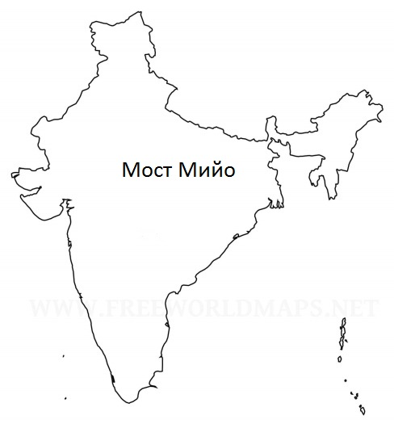

Критерии:
Верно исправлено 5 ошибок -5б.
Верно исправлено 4 ошибки -4б.
Верно исправлено 3 ошибки -3б.
Верно исправлено 2 ошибки -2б.
Верно исправлена 1 ошибка – 1 б.
Неверно/не исправлены ошибки -0б.

Задание 6. Метарпедметный результат: преобразовывать информацию
Представьте информацию текста в виде схемы-кластера
Критерии:
Полно представлена информация в кластере -2б.
Неполно представлена информация в кластере -1б.
Информация в кластере представлена неверно/кластер не составлен -0б.

